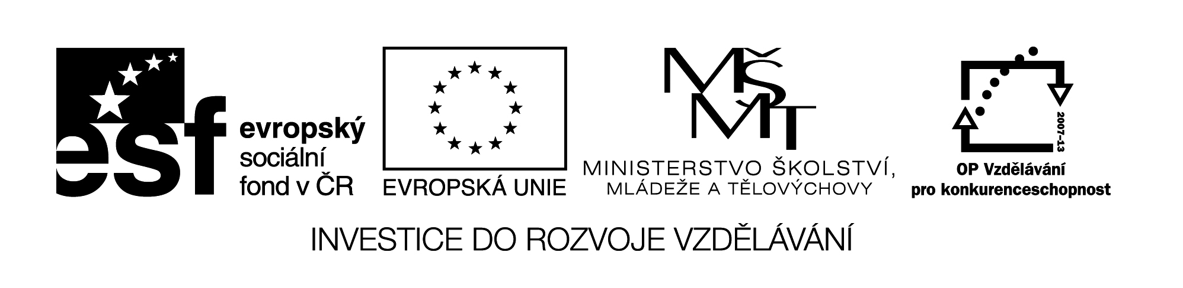
29 M8

Název: Slovní úlohy o společné práci

Cíl: Procvičit řešení slovních úloh

Časový návrh: 10 min. - 20 min.

1 Mistr s učněm chtějí zhotovit maketu učiliště. Mistr by ji sám dokončil za 6 dní, učeň za 10 dní. Za kolik dní ji dokončí společně?

2 Dva zedníci omítají zeď. První by ji omítl za 8 dní, druhý za 12 dní. Za kolik dní budou hotovi s prací, budou-li pracovat společně?

3 První traktorista poseče pole sám za 6 hodin, druhý traktorista poseče stejné pole za dobu o tři hodiny delší. Za jak dlouho posečou celé pole společně?

